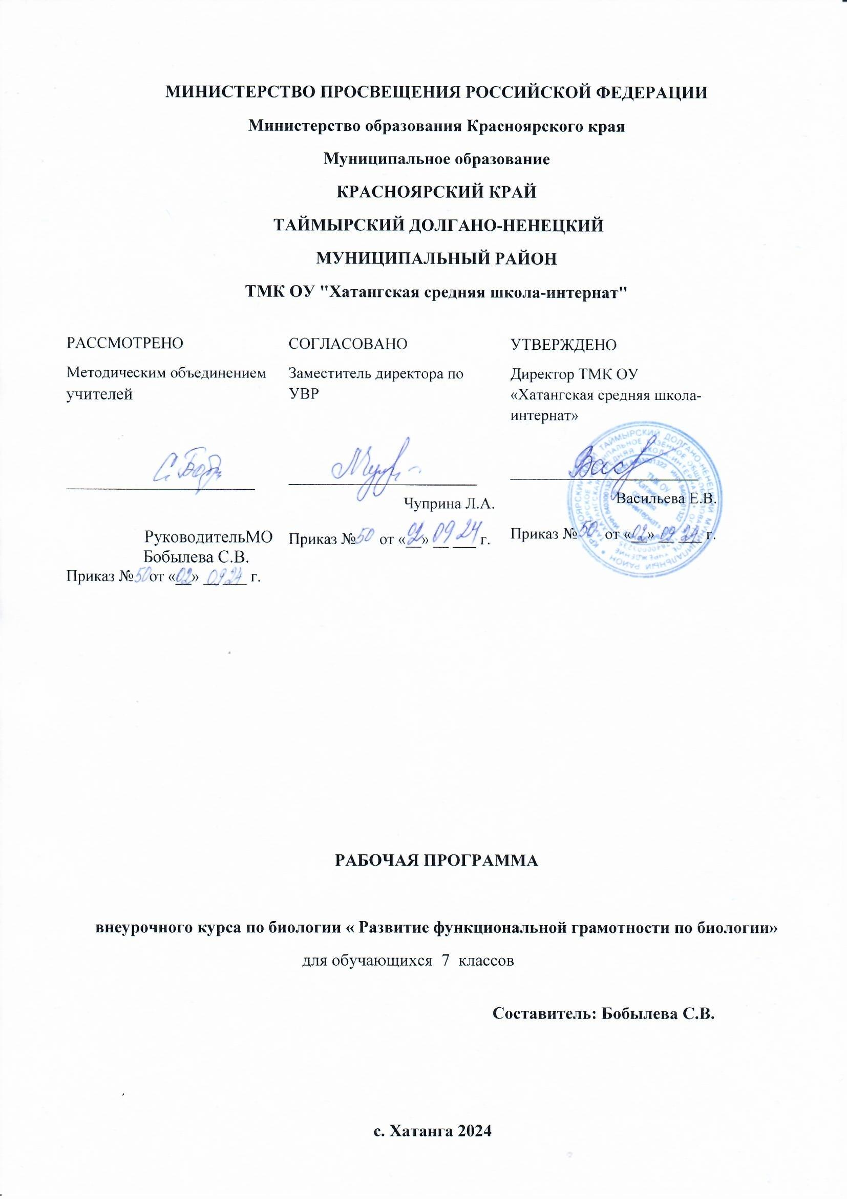

Структура программы по внеурочной деятельности:

- Результаты освоения курса внеурочной деятельности……………………………………...4
- Содержание курса внеурочной деятельности с указанием форм организации и видов деятельности……………………………………............................................................................5
- Календарно-тематическое планирование …………………….……………............................6

Введение к программе внеурочной деятельности в 7 классе на 2024-2025 учебный год

Программа по внеурочной деятельности «Занимательная биология» в ТМК ОУ «Хатангская средняя школа-интернат» обеспечивает введение в действие и реализацию требований Федерального государственного образовательного стандарта основного общего образования.
Внеурочная деятельность – это образовательная деятельность, осуществляемая в формах, отличных от классно-урочной системы, направленная на достижение планируемых результатов освоения основной образовательной программы. Внеурочная деятельность является неотъемлемой частью системы обучения в 7 классах.
Нормативным основанием для формирования программы внеурочной деятельности обучающихся являются следующие нормативные документы:
•Федеральный государственный образовательный стандарт основного общего образования (приказ Минобрнауки России от 17.12.2010 № 1897 "Об утверждении федерального государственного образовательного стандарта основного общего образования");
•Федеральные требования к образовательным учреждениям в части минимальной оснащенности учебного процесса и оборудования учебных помещений (утверждены приказом Минобрнауки России от 4 октября 2010 г. № 986);
•Письмо Минобрнауки РФ от 19.04.2011 N 03-255 «О введении федеральных государственных образовательных стандартов общего образования»;
•Письмо Министерства образования и науки РФ «Об организации внеурочной деятельности при введении федерального государственного образовательного стандарта общего образования» от 12 мая 2011 г. № 03-296;
•Приказ Министерства образования и науки Российской Федерации от 28.12.2010 № 2106 «Об утверждении федеральных требований к образовательным учреждениям в части охраны здоровья обучающихся, воспитанников»;
•Постановление Главного государственного санитарного врача Российской Федерации от 29.12.2010 № 189 «Об утверждении САнПиН 2.4.2.2821-10 «Санитарно-эпидемиологические требования к условиям и организации обучения в общеобразовательных учреждениях», зарегистрирован Минюстом России 03.03.2011, рег. № 19993;
•Письмо Департамента государственной политики в сфере общего образования Министерства образования и науки Российской Федерации от 25.05.2014 № 08-761 «Об изучении предметных областей: «Основы религиозных культур и светской этики» и «Основы духовно-нравственной культуры народов России»;
•Основная образовательная программа основного общего образования;
•Программа развития школы;
Программа направлена развитие личности в разных направлениях: гражданская активность, личностное развитие, военно-патриотическое, информационно-медийное.
ВУД «Занимательная биология» предоставляет возможность становления и развития у школьников исследовательских навыков благодаря большому количеству практических и лабораторных работ. Почти каждый ученик хочет на практике почувствовать себя исследователем, сделать пусть маленькое, но открытие. Широкое использование лабораторных работ в учебном процессе делает его более интересным, актуальным, повышает качество обучения, усиливает практическую направленность преподавания. Кроме того, проведение лабораторных и практических работ при изучении курса биологии способствует лучшему формированию у школьников общеучебных и специальных умений и навыков. Данный курс предназначен для 7-х классов.
Цель курса: формирование естественно-научных умений и навыков, расширение интереса учащихся к биологии.
Задачи курса:
- сформировать понимание материального единства живой природы;
- расширить знания учащихся о клеточном строении организмов;
- развить интерес к биологии;
- способствовать профориентации, выбору профессии, связанной с биологическими знаниями и деятельностью в природе.
Программа данного курса авторская.
Рабочая программа по курсу «Занимательная биология» предусматривает обучение в объеме 34 часа в год, 1 час в неделю.
Школьные опыты и наблюдения играют важную роль. Они позволяют лучше раскрыть методы научного исследования, показать, как может ставиться и решаться научная проблема.
В процессе реализации программы учащиеся выполняют самостоятельные работы с натуральными объектами, т.е. с живыми системами разной степени сложности, что способствует формированию у школьников первичных исследовательских навыков. Ученики решают биологические задачи, развивающие логическое мышление и позволяющие глубже понять учебный материал.
Для реализации программы необходимо лабораторное оборудование, готовые микропрепараты, гербарные и живые растения, палеонтологические коллекции, изображения животных. Все это имеется в кабинете биологии.
Об успешном освоении программы можно судить по выраженному интересу учащихся и по результатам выполнения самостоятельной работы.
Требования к знаниям и умениям, которыми должны овладеть обучающиеся, изучившие курс «Занимательная биология»:
- работать с микроскопом и изготовлять простейшие препараты для микроскопических исследований;
- владеть навыками практической деятельности;
- наблюдать, описывать результаты наблюдений, делать выводы из наблюдений, аргументировать свои выводы;
- находить взаимосвязи в строении и функциях живых организмов;
- описывать живые организмы по морфологическому критерию;
- выявлять приспособления организма к среде обитания, сравнивать биологические объекты.

    - Результаты освоения курса внеурочной деятельности:
- Разбираться в ключевых понятиях биологии.
- Самостоятельно работать с источниками, оказывать помощь слабоуспевающим учащимся из группы.
- Сформировать у школьников первичные исследовательские навыки.
- Социально адаптироваться к жизни в современном мире, уметь реализовать себя.
- Решать проблемы профессионального выбора, включая подготовку к дальнейшему обучению в учебных заведениях системы профессионального образования.
- Принимать активное участие в предметных олимпиадах.
- Собирать и систематизировать гербарный материал, изготавливать микропрепараты.
Личностные и метапредметные результаты освоения курса внеурочной деятельности
Федеральный государственный стандарт основного общего образования формулирует требования к результатам освоения курса по внеурочной учебной деятельности в единстве личностных, метапредметных и предметных результатов.
Личностные результаты:
- формирование целостного мировоззрения;
- формирование осознанного, доброжелательного и уважительного отношения к другому человеку, его мнению;
- освоение социальных норм, правил поведения;
- развитие морального сознания, формирование нравственных чувств и нравственного поведения;
- развитие коммуникативной компетенции в общении и сотрудничестве;
- формирование ценности здорового и безопасного образа жизни;
- формирование основ экологического сознания;
- развитие эстетического сознания;
- развитие таких качеств, как воля, целеустремленность, креативность, трудолюбие.
Метапредметные результаты:
- умение самостоятельно планировать пути достижения целей;
- осознанное владение логическими действиями (определение, обобщение, установление аналогии, классификация);
- умение устанавливать причинно-следственные связи;
- развитие исследовательских учебных действий;
Предметные результаты:
- поиск и выделение необходимой информации из различных источников в разных формах;
- сбор, обработка и передача информации различными способами;
- классификация по заданным критериям;
- установление аналогий и причинно – следственных связей;
- осуществление рефлексии способов и условий действий;
- самостоятельное создание алгоритма деятельности при решении проблем различного характера;
- построение рассуждений, обобщений и интерпретации информации;
- презентация полученной информации с помощью ИКТ;
- осознанное и произвольное построение сообщений в устной и письменной форме, в том числе творческого и исследовательского характера.

2.Содержание курса внеурочной деятельности с указанием форм организации и видов деятельности
№  п/п | Содержание разделов | Тезисное описание разделов | Кол-во  часов | В том числе | Формы контроля
 |  |  |  | теор. | практ.
1 | Введение. | Знакомство с правилами поведения, инструктаж о правилах безопасности. | 1 | 1 | - | Ответы на вопросы.
2 | Клеточный уровень организации живой материи. | Строение клеток, различие и сходство растительных и животных клеток. Многообразие простейших животных, бактерий и грибов. Объединение клеток в ткани: растительные и животные ткани. | 14 | 6 | 5 | Проверка  правильности выполнения  практических работ
3 | Чудеса живой природы | Регенерация тканей растений и животных, значение этого явления в жизни живых организмов.  Аутотомиия, значение этого явления в жизни живых организмов. Трансплантация тканей и органов.  Строительное искусство водных животных. Строительный инстинкт птиц. Замечательные постройки насекомых и термитов. Интереснейшие явления живой природы, где отцы играют роль в заботе о потомстве. Животные-долгожителей на Земле, бессмертные животные. | 7 | 4 | 2 | Ответы на вопросы.
4 | Борьба и взаимопомощь в природе. | Роль ловчих снарядов насекомоядных растений, разнообразие организмов, особенности их строения и окраски, явление мимикрии, покровительственной окраски и защитных формах.  Разнообразие насекомых- помощников человека, местах обитания, жизненных циклах. Жизнь тутового шелкопряда и уход за ним, разнообразие насекомых -вредителей сельского хозяйства, о методах борьбы с ними, о пернатых друзьях человека, о непризнанных друзьях (кроты, ежи, землеройки, летучие мыши). Симбиоз растений и животных. | 6 | 3 | 3 | Проверка  правильности выполнения  практической работ
5 | Размножение животных и растений. | Способы размножения животных, растений, «прививка» как способ создания «сборного» растения, создание условий прорастания семян.  Сущность пикировки, влияние пикировки на развитие и урожайность растений в разное время года. | 2 | 1 | 1 | Проверка  правильности выполнения  практических работ
6 | Многообразие животных и растений. | Определитель растений и беспозвоночных животных. | 2 | 1 | 1 | Проверка  правильности выполнения  практических работ
7 | Заключение | Обобщение и систематизация полученных знаний. | 2 | 2 | - | Проверка  правильности выполнения  теста и заданий викторины.
 | ИТОГО |  | 34 | 18 | 12

3.Календарно-тематическое планирование
№ | Раздел | Кол.  часов | Дата | Тема | Деятельность учителя | Деятельность  ученика
1 | Введение  (1ч) | 1 | 02.09 | Вводное занятие. Знакомство с целями, и задачами курса. | Знакомит с правилами поведения. Проводит инструктаж о правилах безопасности. | Изучают памятки по безопасности, смотрят и обсуждают фильм по теме курса.
2-3 | Клеточный уровень (18ч) | 2 | 03.09  09.09 | Тайны природы, открытия при помощи микроскопа. | Знакомит учащихся с историей биологии, создании микроскопа, демонстрирует учащимся строение микроскопа. | Изучают памятки по работе с микроскопом, строение микроскопа.
4-7 |  | 4 | 10.0916.0923.0930.09 | Микроскопическое строение животной и растительной клетки | Рассказывает о строении клеток о различии и сходстве растительных и животных клеток с демонстрацией материала. Объясняет, как приготовить микропрепарат | Слушают, наблюдают, анализируют, описывают, работают с микроскопом и оборудованием, выступают по результатам своей деятельности.
8-9 |  | 2 | 07.10 | Разнообразие водных простейших. | Рассказывает о многообразии простейших животных. Показывает фильм, объясняет, как приготовить микропрепарат. | Слушают выступление, принимают участие в выполнении заданий.
10-11 |  | 2 | 14.10  21.10 | Разнообразие бактерий. | Рассказывает о многообразии бактерий. Показывает фильм, демонстрирует микропрепарат бактерий. | Слушают выступление, принимают участие в выполнении заданий.
12-13 |  | 2 | 28.10 | Одноклеточные и многоклеточные грибы. | Рассказывает о многообразии грибов. Показывает фильм, объясняет, как приготовить микропрепарат плесневых грибов. | Слушают выступление, принимают участие в выполнении заданий.
14-15 |  | 2 |  | Группы клеток. Ткани | Рассказывает о многообразии тканей растений и животных. Показывает фильм, объясняет, как приготовить срез растения. | Слушают выступление, принимают участие в выполнении заданий.
16-17 | Чудеса живой природы  (8ч) | 2 |  | Самоисцеление или регенерация. Регенерация как степень развития организма. | Рассказывает о регенерации тканей растений и животных. Показывает фильм, объясняет, значение этого явления в жизни живых организмов | Слушают выступление принимают участие в выполнении заданий, анализируют.
18-19 |  | 2 |  | Животные- «светлячки». | Рассказывает о микроскопических ночесветках, о медузах, светящихся рыбах, светящихся червях и моллюсках. | Участвуют в беседе, смотрят видео, обсуждают.
20 |  | 1 |  | Удивительные постройки животных. | Рассказывает о строительном искусстве водных животных. Строительный инстинкт птиц. Замечательные постройки насекомых. Замечательные постройки термитов. | Участвуют в беседе, смотрят видео, обсуждают.
21 |  | 1 |  | Чадолюбивые отцы. | Рассказывает об интереснейших явлениях живой природы, где отцы играют роль в заботе о потомстве. Демонстрирует видео о самце колюшки - задорном создании, о костяном крючке самца рыб куртус, о роли самца жабы- повитухи. | Участвуют в беседе, смотрят видео, обсуждают.
22 |  | 1 |  | Животные-долгожители. | Приводит примеры животных-долгожителей на Земле, демонстрирует фильм о бессмертных животных. | Участвуют в беседе, смотрят видео, обсуждают.
23 | Борьба и взаимопомощь в природе.  (18ч) | 1 |  | Растения –хищники. | Рассказывает о роли ловчих снарядов насекомоядных растений, демонстрирует видео. | Участвуют в беседе, смотрят видео, обсуждают.
24 |  | 1 |  | Формы и краски в мире животных и растений | Рассказывает о разнообразии организмов, особенностях их строения и окраски, о явлении мимикрии, о покровительственной окраске и защитных формах. | Слушают рассказ учителя, участвуют в беседе, смотрят и обсуждают видео.
25 |  | 1 |  | Соратники человека. | Рассказывает о разнообразии насекомых- помощников человека, местах обитания, жизненных циклах. Жизнь тутового шелкопряда и уход за ним  Рассказ с показом готового наглядного материала. | Слушают рассказ учителя, участвуют в беседе, составляют жизненный цикл.
26 |  | 1 |  | Друзья и враги человека в сельском хозяйстве. | Рассказывает о майском жуке- жестоком биче деревьев, о разнообразии насекомых -вредителей сельского хозяйства, о методах борьбы с ними, о пернатых друзьях человека, о непризнанных друзьях (кроты, ежи, землеройки, летучие мыши) | Слушают рассказ учителя, участвуют в беседе.
27 |  | 1 |  | Взаимопомощь как надежное орудие за существование. | Знакомит с симбиозом растений и животных. | Слушают рассказ учителя, участвуют в беседе, работают в группах.
28 |  | 1 |  | Защитные приспособления растений и животных. | Рассказывает о разнообразии организмов, особенностях их строения и защитных формах. | Слушают рассказ учителя, участвуют в беседе.
29 | Размножение животных и растений.  (10ч) | 1 |  | Размножение растений и животных. | Рассказывает о способах размножения животных, растений, о вегетативном размножении растений. Демонстрирует «прививку» как способ создания «сборного» растения, создание условий прорастания семян. | Принимают участие в беседе, пробуют на практике способы размножения растений Закладывают эксперимент для прорастания семян.
30 |  | 1 |  | Влияние пикировки на развитие корневой системы культурных растений. | Рассказывает об условиях развития томатов и перца, сущности пикировки,  влияние пикировки на развитие и урожайность  растений в разное время года. | Слушают рассказ учителя, участвуют в беседе, работают в группах.
31-32 | Многообразие животных и растений.  (4) | 2 |  | Определитель растений и животных. | Объясняет, как пользоваться определителем растений и беспозвоночных животных, демонстрирует объекты живой природы. | Слушают рассказ учителя, участвуют в беседе, работают в группах с определителями.
33-34 | Заключение  (2ч) | 2 |  | Парад знаний. | Организация викторины по изученному материалу. | Принимают участие в викторине, обобщают пройденный материал.
Программное и учебно-методическое оснащение программы
Основная литература:

- Анастасова Л. П. Общая биология. Дидактические материалы: Учебное пособие. М., 1997.
- Анохина В. С. и др. Эксперименты и наблюдения на уроках биологии: Методическое пособие. - Минск, 1998.
- Жигарев И.А., Пономарева О. Н., Чернова Н. М. Основы экологии. Сборник задач, упражнений и практических работ.- М., 2001.
- Крестьянинов В. Ю., Вайнер г. В. Сборник задач по генетике с решениями. Саратов, 1998.
- Яковлева А. В. Лабораторные и практические занятия по биологии. Общая биология. 9 класс. - М., 2003.
- Мамонтов С. Г., Захаров В. Б., Сонин Н. И. Биология. Общие закономерности: Учебник для 9 класса средней школы. М.: Дрофа, 2011.
Дополнительная литература
- Захаров В. В., Сонин Н. И. Биология. Многообразие живых организмов: Учебник для 7 класса средней школы. М.: Дрофа, 2004.
- Мамонтов С. Г. Биология: Пособие для поступающих в вузы. - М.: Дрофа, 2003.
- Медников Б. М. Биология: Формы и уровни жизни. - М.: Просвещение, 1994.
Научно-популярная литература
- АкимушкинИ. Мир животных (беспозвоночные и ископаемые животные). - М.: Мысль, 1992.
- Акимушкин И. Невидимые нити природы.- М.: Мысль, 1985.
- Ауэрбах Ш. Генетика. М.: Атомиздат, 1966.
Литература, рекомендованная для учащихся

- Биология: Большой справочник школьников и поступающих в вузы / А.С.Батуев, М.А.Гуленкова, А.Г.Еленевский и др.- М.: Дрофа,1999. – 668 с.
- Биология. Справочник школьника. – М.: АНК, 1995. – 576 с.
- Занимательные материалы и факты по общей биологии в вопросах и ответах. 5-11 классы / авт.-сост. М.М.Бондарчук, Н.В.Ковылина. - Волгоград: Учитель, 2005. – 174 с.
- Третьяков Н.Н. Использование достижений физиологии растений в растениеводстве // Достижения биологии - Продовольственной программе. – М.: Знание, 1984. – Сер. «Биология». - №11.

Интернет-ресурсы:
www.bio.1september.ru
www.bio.nature.ru
www.edios.ru
www.km.ru/educftion

